Papa Francesco: «La terra è un dono, chiediamole perdono per la nostra avidità»

La denuncia di Bergoglio contro «la cultura dominante fondata sul possesso»
di Papa Francesco
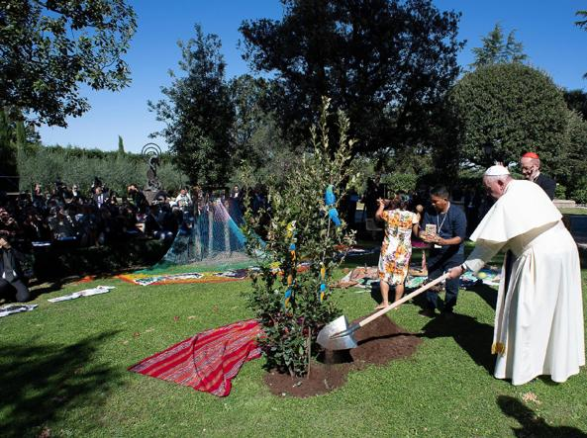Il Papa mentre pianta un albero d’ulivo nei giardini vaticani

Proprio perché tutto è connesso (cfr. Laudato si’ 42; 56) nel bene, nell’amore, proprio per questo ogni mancanza di amore ha ripercussione su tutto. La crisi ecologica che stiamo vivendo è così anzitutto uno degli effetti di questo sguardo malato su di noi, sugli altri, sul mondo, sul tempo che scorre; uno sguardo malato che non ci fa percepire tutto come un dono offerto per scoprirci amati. È questo amore autentico, che a volte ci raggiunge in maniera inimmaginabile e inaspettata, che ci chiede di rivedere i nostri stili di vita, i nostri criteri di giudizio, i valori su cui fondiamo le nostre scelte. In effetti, è ormai noto che inquinamento, cambiamenti climatici, desertificazione, migrazioni ambientali, consumo insostenibile delle risorse del pianeta, acidificazione degli oceani, riduzione della biodiversità sono aspetti inseparabili dall’iniquità sociale: della crescente concentrazione del potere e della ricchezza nelle mani di pochissimi e delle cosiddette società del benessere, delle folli spese militari, della cultura dello scarto e di una mancata considerazione del mondo dal punto di vista delle periferie, della mancata tutela dei bambini e dei minori, degli anziani vulnerabili, dei bambini ancora non nati.

Una sfida culturale
Uno dei grandi rischi del nostro tempo, allora, di fronte alla grave minaccia per la vita sul pianeta causata dalla crisi ecologica, è quello di non leggere questo fenomeno come l’aspetto di una crisi globale, ma di limitarci a cercare delle — pur necessarie e indispensabili — soluzioni puramente ambientali. Ora, una crisi globale domanda una visione e un approccio globale, che passa anzitutto per una rinascita spirituale nel senso più nobile del termine. Paradossalmente i cambiamenti climatici potrebbero diventare un’opportunità per farci le domande di fondo sul mistero dell’essere creato e su ciò per cui vale la pena vivere. Questo porterebbe a una profonda revisione dei nostri modelli culturali ed economici, per una crescita nella giustizia e nella condivisione, nella riscoperta del valore di ogni persona, nell’impegno perché chi oggi è ai margini possa essere incluso e chi verrà domani possa ancora godere della bellezza del nostro mondo, che è e rimarrà un dono offerto alla nostra libertà e alla nostra responsabilità.
La cultura dominante — quella che respiriamo attraverso le letture, gli incontri, lo svago, nei media, ecc. — è fondata sul possesso: di cose, di successo, di visibilità, di potere. Chi ha molto vale molto, è ammirato, considerato ed esercita una qualche forma di potere; mentre chi ha poco o nulla, rischia di perdere anche il proprio volto, perché scompare, diventa uno di quegli invisibili che popolano le nostre città, una di quelle persone di cui non ci accorgiamo o con cui cerchiamo di non venire a contatto. Certamente ciascuno di noi è anzitutto vittima di questa mentalità, perché veniamo in tanti modi bombardati da essa. Fin da bambini, cresciamo in un mondo dove un’ideologia mercantile diffusa, che è la vera ideologia e pratica della globalizzazione, stimola in noi un individualismo che diventa narcisismo, avidità, ambizioni elementari, negazione dell’altro... Pertanto, in questa nostra attuale situazione, un atteggiamento giusto e sapiente, anziché l’accusa o il giudizio, è anzitutto quello della presa di coscienza.
Siamo coinvolti, infatti, in strutture di peccato (come le chiamava san Giovanni Paolo II) che producono il male, inquinano l’ambiente, feriscono e umiliano i poveri, favoriscono la logica del possesso e del potere, sfruttano in maniera esagerata le risorse naturali, costringono popolazioni intere a lasciare le loro terre, alimentano l’odio, la violenza e la guerra. Si tratta di un trend culturale e spirituale che opera una distorsione del nostro senso spirituale che viceversa — in virtù del nostro essere stati creati a immagine e somiglianza di Dio — ci orienta naturalmente al bene, all’amore, al servizio nei confronti del prossimo.
Per questi motivi, la svolta non potrà venire semplicemente dal nostro impegno o da una rivoluzione tecnologica: senza trascurare tutto ciò, abbiamo bisogno di riscoprirci persone, cioè uomini e donne che riconoscono di essere incapaci di sapere chi sono senza gli altri, e che si sentono chiamati a considerare il mondo intorno a loro non come uno scopo in sé stesso, ma come un sacramento di comunione.

Ripartire dal perdono
In questo modo i problemi di oggi possono diventare delle autentiche opportunità affinché ci scopriamo davvero una sola famiglia, la famiglia umana.
Mentre prendiamo consapevolezza che stiamo mancando l’obiettivo, che stiamo dando priorità a ciò che non è essenziale o addirittura a ciò che non è buono e fa male, può nascere in noi il pentimento e la richiesta di perdono. Sogno sinceramente una crescita nella consapevolezza e un pentimento sincero da parte di noi tutti, uomini e donne del XXI secolo, credenti e non, da parte delle nostre società, per esserci lasciati prendere da logiche che dividono, affamano, isolano e condannano. Sarebbe bello se diventassimo capaci di chiedere perdono ai poveri, agli esclusi; allora diventeremmo capaci di pentirci sinceramente anche del male fatto alla terra, al mare, all’aria, agli animali...
Chiedere e dare perdono sono azioni che sono possibili solo nello Spirito Santo, perché è Lui l’artefice della comunione che apre le chiusure degli individui; ed è necessario molto amore per mettere da parte il proprio orgoglio, per rendersi conto di aver sbagliato e per avere speranza che sono veramente possibili nuove strade. Il pentimento dunque per noi tutti, per la nostra èra, è una grazia da implorare umilmente al Signore Gesù Cristo, affinché nella storia questa nostra generazione possa essere ricordata non per i suoi errori, ma per l’umiltà e la saggezza di aver saputo invertire la rotta.

Un cammino possibile
Quanto sto dicendo può forse apparire idealista e poco concreto, mentre appaiono più percorribili le strade che puntano a sviluppare delle innovazioni tecnologiche, alla riduzione del ricorso agli imballaggi, allo sviluppo dell’energia da fonti rinnovabili, ecc. Tutto questo è senza dubbio non solo doveroso, ma necessario. Eppure non è sufficiente. L’ecologia è ecologia dell’uomo e della creazione tutta intera, non solo di una parte. Come in una grave malattia non basta la sola medicina, ma occorre guardare al malato e capire le cause che hanno portato all’insorgere del male, così analogamente la crisi del nostro tempo va affrontata nelle sue radici. Il cammino proposto consiste allora nel ripensare il nostro futuro a partire dalle relazioni: gli uomini e le donne del nostro tempo hanno tanta sete di autenticità, di rivedere sinceramente i criteri della vita, di ripuntare su ciò che vale, ristrutturando l’esistenza e la cultura.

